Информация для родителей «Готовим ребёнка к школе»
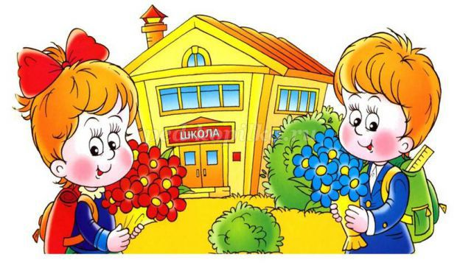
Вы спрашиваете | Мы отвечаем
1.Нужно ли беседовать с ребёнком на тему «Школа»? | Даже при наличии у ребёнка необходимого запаса знаний, навыков, умений, уровня интеллектуального, волевого развития, ему трудно будет учиться, если нет необходимой готовности к социальной позиции школьника.  Положительное отношение к школе включает как интеллектуальные, так и эмоционально-волевые компоненты, стремление занять социальное положение – стать школьником, не только понять, но и принять важность школьного обучения, уважения учителей, товарищей по школе.  Родителям важно знать уровень сформированности положительного отношения к школе, чтобы определить путь формирования интереса к ней. Сознательное отношение к школе связано с расширением и углублением представлений об учебной деятельности, с созданием эмоционального отношения.  Сообщаемый детям материал о школе должен быть не только понят, но и прочувствован, пережит ими. Нужно рассказать детям о своих любимых учителях, прочитать какие-нибудь истории о школе, посмотреть фильм. Это создаст положительную установку на учёбу в школе.
2.Насколько важна физическая готовность ребёнка к обучению в школе? | Обучение в школе потребует от ребёнка большой физической нагрузки, способности управлять своими движениями, телом. Нередко именно из-за недостаточности физического развития некоторые дети отстают в учении. Важно развить у ребёнка ловкость, координированность, гибкость, силу, выносливость. Из-за недостаточности развития «ловких мышц» у ребёнка возникают описки, пропуски букв.
3.Почему ребёнку трудно управлять своим поведением? | Ребёнку в 6 лет трудно управлять своим поведением, у него ещё недостаточно развита воля. Произвольным, но управляемым должно быть не только внешнее поведение, но и умственная деятельность ребёнка: внимание, память, мышление. Ребёнку необходимо уметь наблюдать, слушать, запоминать, добиваться решения поставленной учителем задачи. Для развития воли необходимо помочь ему установить отношения между целью действий и мотивами.
4.В чём различие взаимоотношений в системе «ребёнок-педагог» в дошкольном учреждении и школе? | При поступлении в школу у ребёнка изменяется система отношений в межличностном общении. Отношения становятся более деловыми, тогда как в дошкольном учреждении они были более эмоциональными, личностными и индивидуальными. В школе ребёнок оценивается по выполненным делам. Важно постепенно готовить его к системе новых отношений в школе.
5.Какие рекомендации вы можете дать по воспитанию «чувства долга» у дошкольника? | Надо иметь в виду, что в понятии «чувство долга» главное не «долг», а «чувство». А чувство воспитывается не окриком: «Ты должен … сделать!». Чувство не возникает по приказу. Чувство может возникнуть в ответ на наше чувство, на нашу любовь и понимание.
6.Могут ли быть ограничения в просмотре телепередач для дошкольника? | Ребёнок не должен смотреть все телепередачи. Ограничения должны вводиться безоговорочно. И их нужно твёрдо придерживаться. Нужно помнить и то, что ребёнок воспринимает фильм не так, как взрослый. Поэтому лучше смотреть телевизионную программу вместе и обсуждать с ребёнком впечатления от увиденного.
7.Почему не все дети одинаково овладевают чтением, письмом? Ведь со всеми в равной степени занимаются воспитатели, а в школе их учит один и тот же учитель? | Навыки чтения и письма не у всех детей одинаково быстро формируются. Причин этому много. Но главная – у ребёнка недостаточно развиты речь, фонематический слух. К концу дошкольного возраста ребёнок должен уметь производить звуковой анализ слов. Научить его можно, используя интересные игры. Например, разрезая полоски бумаги разного цвета и размера, можно учить ребёнка строить модель слова. Тогда ребёнок как бы «увидит» речь. Важно, чтобы он рассказывал, что делает. Полезно подобрать занимательный материал: ребусы, лото, картинки, по которым можно последовательно рассказать об изображённом. Развивая речь ребёнка, важно вспомнить нелепицы, перевёртыши, небылицы. Их очень любят дошкольники, они значительно совершенствуют речь ребёнка, которая в старшем дошкольном возрасте становится основой перестройки психических процессов, орудием мышления.
Памятка для родителей
Краткие рекомендации для подготовки ребёнка к школе
(как можно развивать психически процессы в игровой форме, формировать мотивацию учения в школе)
1. Для развития мыслительных операций: анализа, синтеза, обобщения, классификации можно использовать дидактические игры, упражнения. Например: «4 лишний» - выложите картинки с предметами (чайник, ложка, ножик, мишка) – спросите ребёнка, что лишнее и как можно назвать остальные предметы одним словом.
2. Для развития свойств слуховой памяти можно использовать игры, упражнения, задания для развития: воспроизведение прочитанного, запоминание стихов.
3. Для развития зрительной памяти используйте игры, в которых нужно запоминать последовательность предметов. Например: выложите в ряд 5-8 карточек в любом порядке. Дайте ребёнку посмотреть 5-8 секунд. Закройте их листом бумаги. Попросите ребёнка рассказать, что было нарисовано на картинках.
4. С целью развития свойств и видов внимания можно рассматривать картины вместе с детьми, пересказывая, какие предметы на них нарисованы; дидактические игры, а также упражнения.
5. Положительное эмоциональное отношение к школе можно формировать через рассказывание, просмотр фильмов о школе, рассматривание картин о школе, игра «расскажи про школу». Побеседуйте с ребёнком о том, почему нужно идут в школу (учиться читать и писать, чтобы много знать, в будущем найти хорошую работу и т.д.), что дети берут в школу. А главное, объясните ребёнку, что если он чему-то ещё не научился, то в школе у него обязательно всё получиться, потому что в школе детей учат, и необязательно всё уметь заранее (читать, писать, считать). (Как дети учатся?, Где дети занимаются спортом, где едят, занимаются спортом, Что берут с собой на уроки).
6. Подобрать упражнения, задания направленные на развитие умения подчинять свои действия определенным правилам.
7. Для развития мелкой моторики – подойдут графические диктанты, картинки, где нужно обводить контур предметов, штриховать, раскрашивать в определённой последовательности.
Приятные хлопоты – важные дела!
Особую радость доставляют ребёнку покупки школьных принадлежностей. Сначала приобретите ранец. Разрешите будущему первокласснику походить с ним по комнате, повертеться перед зеркалом, похвастаться перед друзьями. Постепенно наполняйте ранец необходимыми вещами, объясняйте назначение каждой. Пусть ребёнок даже поиграет с предметами под Вашим присмотром. Подберите обложки для тетрадей, для книг, разложите всё по кармашкам. Постепенно у ребёнка проснётся интерес к новой жизни, которая его ожидает.
Надеюсь, что представленная информация будет полезна всем заинтересованным лицам.
Спасибо за внимание!
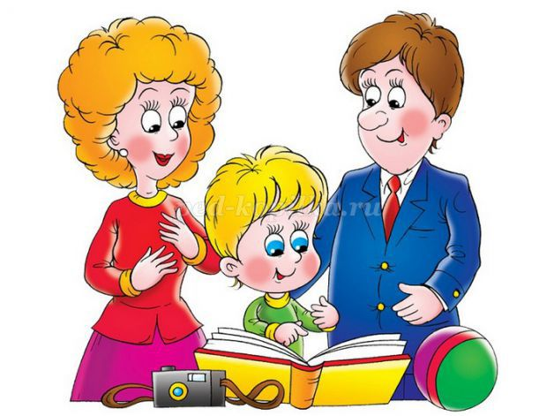

Подготовила педагог-психолог
Вирановская Я.В.

